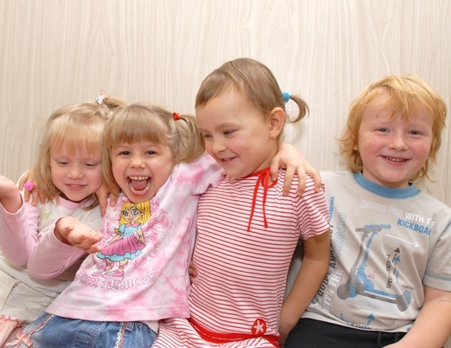
«Как научить детей общаться».

Счастье очень во многом зависит от умения ладить с другими людьми. Поэтому одна из главных задач родителей - помочь детям в развитии социальных навыков.
Почему так необходимо ребенку активное общение со сверстниками?
Исследования психологов показали, что характер и активность детей в дошкольном возрасте определяют не только развитие личности ребенка, его коммуникативные возможности и способности, его социализацию в подростковом и взрослом возрасте, но и определяют некоторые особенности его мышления и интеллекта, успехи в учебе, выбор профессии и т.д.
Родители часто сетуют на то, что дети «не хотят общаться…», «не любят общаться», но редко отмечают, что дети не умеют общаться. Между тем общению не только можно, но и нужно учить. Ведь зачастую дети не знают элементарных «речевых формул» и не знают, как познакомиться, поблагодарить, о чем-то попросить, что-то предложить, извиниться, похвалить и т.п.

Для обучения общению используют разные приёмы работы с ребёнком:
- обучение «речевым формулам» и обыгрывание (отработка) их в разных игровых ситуациях;
- разбор, анализ ситуаций общения героев из прочитанных книг, мультфильмов, жизненных ситуаций;
- создавайте ситуации, которые позволяют ребёнку накапливать опыт положительного общения друг с другом, с окружающими людьми (праздники, приёмы гостей, походы в гости, кино, театры и т.п.)
Начнем с «речевых формул».
- Объясните детям, в каких ситуациях, что принято говорить, проиграйте эти ситуации с ребенком;
- придумайте ситуации, в которых можно использовать те или иные «речевые формулы», найдите их в книгах, мультфильмах...
- создайте для ребёнка ситуации для применения навыков общения в реальной жизни (поход в магазин, гости, гуляя по улице, встреча знакомых и т.д.);
- важно объяснить детям, что одни и те же слова и фразы можно произнести с разной интонацией и очень часто «тон делает фразу» и одни и те же слова (в зависимости от интонации) могут восприниматься по-разному. Например, ребенок может попробовать произнести фразы: «ты молодец» (с восхищением и с насмешкой), «я очень рада за тебя» (с одобрением и с огорчением), «спасибо тебе» (с благодарностью и с обидой). Это поможет понять значение интонации при общении.

Различные игровые ситуации помогают детям не только научиться использовать «речевые формулы», но и научиться свободно себя чувствовать в общении со сверстниками и окружающими людьми.

Примеры речевых формул общения.
Знакомство:
- Меня зовут … А тебя как?
- Я хочу с тобой познакомиться, меня зовут…
- Давай познакомимся. Как тебя зовут?
- Хочешь будем играть вместе. Меня зовут… а тебя?
- Мама, это мой друг, его зовут…
Благодарность:
- Спасибо!
- Большое спасибо!
- Спасибо, я так рад…
- Спасибо, вот здорово…
- Спасибо, мне нравится…
Просьба:
- Можно я возьму…
- Дай мне, пожалуйста…
- Мне очень нужна эта книга, можно ее взять?
- Помоги мне, пожалуйста…
- Можно я сделаю это, а ты…
Предложение:
- Давай вместе пойдем (сделаем), посмотрим…
- Если хочешь, возьми…
- Если хочешь, я могу помочь…
Отказ:
- Спасибо, но мне не нравится…
- Спасибо, я не хочу это делать…
- Мне это не нравится, я не буду это делать…
- Нет, я не пойду…
- Сейчас я не хочу…
Согласие, поддержка:
- Я тоже так думаю…
- Мне это тоже нравится…
- Я согласна, ты прав…
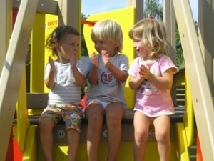
- Я бы тоже так сделал…
- Ты правильно сделал, все будет хорошо.
Извинение:
- Прости, пожалуйста…
- Извини, я не хотел…
- Извини, это получилось случайно…
- Прости. Я не хотела тебя обидеть…
- Прости, я был не прав…
Предложение помощи:
- Я могу тебе помочь, давай…
- Хочешь, мы сделаем это вместе…
- Хочешь, я тебе помогу…
- Помочь тебе?
Удачи вам, уважаемые родители!

